XT-441
三轴点胶机械手
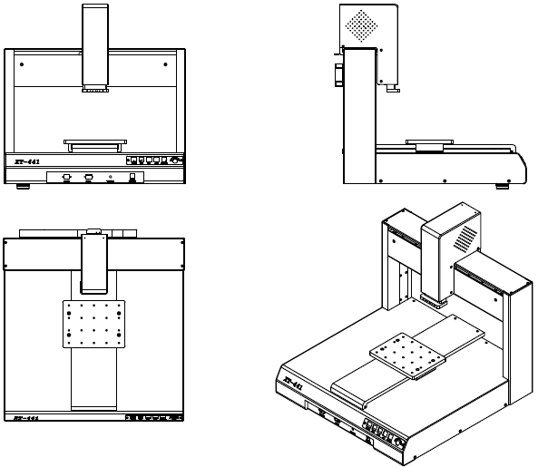



旭通自动化科技有限公司

地址:东莞市黄江镇田心工业管理区 邮编:523763
电话:13412285652 传真:0769-83607662 email:348037840@qq.com
http://www.xutongchina.com

目录

第一章 系统概述 4
硬件特性 4
软件特性 4
键盘布局 6
第二章 操作指南 7
第一步:进入主界面 7
第二步:设置厂商参数 8
第三步:设置系统参数 10
第四步:设置加工参数 12
第五步:选择/新建加工文件 13
第六步:设置文件参数 16
第七步:文件编辑 16
第八步:加工运行 17
第三章 文件编辑详解 18
1.文件编辑界面 18
2.选择加工指令类型 18
3.修改加工点数据 19
1）手动输入方式 19
2）教导方式 21
4.加工点类型的约束条件 22
5.连续教导的技巧 23
6.编辑界面按键功能一览 23
第四章 高级应用篇 25
1.高级编辑功能 25
1）批量修改 25
2）阵列复制 26
3）图形平移 27
4）图形缩放 27
5）Z 轴深度 27
6）抬针高度 27
7）批量删除 27
8）自动圆角 27
9）常用图形 28
2.PLT 图形导入功能 30
1）使用 CorelDRAW 12 生成 PLT 文件步骤 31
2）使用 AutoCAD2004 生成 PLT 文件步骤 32
3) 使用 CorelDRAW12 改变 PLT 文件轨迹顺序的方法 35
4）使用 CorelDRAW12 导入 dxf 文件的方法 39
3．G 代码导入功能 40
附件1 41
附录2 42

第一章 系统概述

XT-441 三轴点胶控制系统（以下简称 XT-441）由 TV5500 手持盒+ADT-441 脱机运动控制卡组成，两者之间通过串口通讯连接，TV5500 完成人机接口的工作， ADT-441 则完成运动控制和 IO 口等操作，组成一套分体式、全三维、高精度的专 用运动控制系统。支持 3 个运动轴和 8 路点胶输出控制，并为用户提供了丰富的指 令集，包括直线、圆弧、单点、椭圆等运动指令和端口输出、等待输入、延时暂停、 选择胶枪、电机复位等指令，同时提供了众多的高级编辑功能，包括批量修改、阵 列复制、图形平移、图形缩放、自动圆角及常用图形库等。本系统除了支持手工输 入坐标和教导方式输入坐标外，还支持电脑图形的导入功能，可将电脑上的图形转 换为 PLT 文件或者 G 代码文件，再通过控制器转换为点胶机加工文件进行加工。每 个加工文件可存储十万个加工点，ADT-441 文件存储空间为 16M，TV5500 文件存储 空间为 128M。本系统还支持 U 盘读写功能，能直接读写 U 盘上的加工文件。

硬件特性

1 电机轴数：3 轴（XYZ）
2 脉冲频率：2MHZ，若电机每转脉冲为 25600，最高转速可达 5000 转/分钟
3 IO 口数量：13 路专用输入(XYZ 原点、正负限位、启动、停止、复位暂停按钮)，22 路通用 输入，16 路专用输出(8 个胶枪开关控制、8 个换枪控制，当该胶枪不使用时也可用作通用 输出)，2 路通用输出。
4 IO 输入类型：光耦隔离输入
5 IO 输出类型：NPN 集电极开路 5-24VDC，额定电流 0.5，单路最大电流可达 1A。
6 手持盒屏幕像素：320 X 240 像素，单色。
7 手持盒按键个数：36 个
8 USB 功能：手持盒可作为 USB 主机和从机，脱机卡可作为 USB 从机。
9 文件存储空间：手持盒 128M，脱机卡 16M，单个加工文件最大占用 3M 存储空间（十万个加 工点）。
10 工作电压：24V DC，
11 工作温度： 45℃
12 储存温度： -40℃—55℃
13 工作湿度： 40％—80%
14 储存湿度： 0%—95%

软件特性

1 支持三轴空间直线插补、任意两轴圆弧、椭圆弧插补。

2 采用速度前瞻算法，自动圆滑拐角速度。
3 支持电脑图形的导入功能，可导入 PLT 文件和 G 代码文件。

4 轨迹滞后开胶功能和提前关胶功能，解决起点和终点堆胶问题。
5 丰富的运动指令和辅助指令集。
6 方便友好的文件教导和编辑功能，并提供了批量修改、阵列复制、图形平移、图形缩放、 自动圆角等多种高级编辑功能，具有常用图形库方便客户调用。
7 图形显示功能，可非常直观的显示加工文件中的图形形状。
8 实时动态显示加工轨迹。
9 方便快捷的帮助系统，在任意界面下按 Shift+F1 键调用帮助文件
10 加工方式支持循环加工、单个加工、自动加工、单步加工等方式。

键盘布局

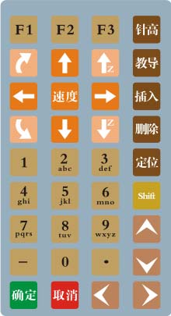
键盘整体布局图

名称 | 图标 | 功能
功能键 | 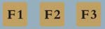 | 在某个界面下完成一个特定的功能
功能切换键 |  | 用于跟其他键组合来完成不同的功能，例  如：Shift+F1 键调用帮助文件
编辑键 |  | 用于文件编辑中编辑加工点的各项参数  针高：教导终点和单点的针高 教导：教导 XYZ 坐标 插入：在当前点之前插入一个点 删除：删除当前点 定位：电机快速定位到当前点坐标

 | 编辑方向键 | 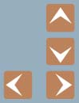 | 在编辑状态下用来选择需要编辑的数据  ：上下键 ：左右键
 | 数字键 | 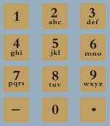 | 用于输入数字或字母，有时也用来选择菜  单或者跟功能切换键组合完成一项特定 的功能。
 | 确定取消键 |  | 确定或取消当前操作
 | 电机手动键 | 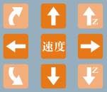 | ：X 轴电机左右移动 ：Y 轴电机前后移动 ：Z 轴电机上下移动 ：暂未用到  ：电机手动高低速切换

第二章 操作指南

第一步:进入主界面

上电后进入主界面如下图：

第二步:设置厂商参数

在主界面下，按下 Shift+0 键进入到厂商参数设置界面：

可按下 Shift+对应的数字键快速选择要编辑的参数。

1 厂商参数设置密码：进入厂商参数设置界面需要该密码, 设置为空时可直接进入。
2 电机特性设置：包括一些与电机硬件有关的参数。
3 轨迹拆分精度：控制器将所有的图形拆分成等长的小线段来处理,轨迹拆分精度即小线段的 长度, 设置的太小会导致控制器运算量太大而影响运动效果, 一般建议该值大于电机转动
1/50 圈对应移动的距离。
4 拐角减速系数：该值越大, 相同拐角减速量越少, 相反则减速量约多。
5 停止按钮抬起复位：设置停止按钮抬起时是否同时复位电机
6 端口配置：可设置常用输出功能对应的端口号，设置为-1 可关闭该功能。

选择电机特性设置，按下确定按钮，进入电机特性设置界面：

1 每转脉冲: 指电机转动一圈需要的脉冲数。
2 脉冲当量: 指一个脉冲对应电机实际移动的距离。
3 脉冲当量设置向导：在平台上教导取两个点，跟据测出的两个点的距离来计算脉冲当量。
4 复位模式: 具有两种模式：往复复位和圆周复位，往复复位一般用于丝杆、皮带等传动方 式; 圆周复位一般用于转盘、凸轮等传动方式。
5 复位方向: 设置该参数前请先确定教导时电机的运动方向与手持盒上的电机手动按钮方向
一致。
6 原点开关有效电平: 可在硬件测试中检查原点的有效电平, 当电机不在原点时, 如果对应 的原点输入信号为底电平, 则原点的有效电平为高电平, 反之则为底电平。
7 限位开关有效电平：可在硬件测试中检查限位的有效电平, 当电机不在限位时, 如果对应 的限位输入信号为底电平, 则限位的有效电平为高电平, 反之则为底电平。该参数修改之 后要重新启动控制器才能生效。
8 有效行程: 该参数会影响教导时的图形显示范围和电机可运动到的区域，如果不能预先确 定电机的有效行程，可进入文件编辑界面手动控制电机移动，然后通过查看坐标值来确定 电机的有效行程。
9 最大速度: 步进电机最大速度一般在 15 转/秒,伺服电机最大速度一般在 50 转/秒, 实际值 需要经过测试来确定。

脉冲当量设置向导：

第三步:设置系统参数

主界面下按下 Shift+1 键进入系统参数设置界面：

1 用户密码管理: 可设置管理员密码和一级二级、三级密码。密码的级别由高到底为: 管理
员密码,一级密码,二级密码,三级密码。系统参数设置和文件管理需要管理员密码,加工参 数设置需要一级密码,文件参数设置和文件编辑需要二级密码, PLT 文件转换需要二级密码, 加工文件选择需要三级密码。
2 电机参数设置: 设置跟电机速度有关的参数。
3 胶枪偏移设置: 八个胶枪的相对位置有偏差, 通过该功能来设置位置偏差。
4 PLT 文件转化比例: 由于 PLT 文件的坐标单位跟加工文件的坐标单位不一致, 需要乘以该 转化比例来校正, 具体值跟生成 PLT 文件的软件的设置有关。
5 PLT 枪笔对应关系设置: PLT 文件中每种颜色的笔对应一个笔号, 加工文件中有八个胶枪， 胶枪一到胶枪八, 该功能用来设置笔号和胶枪号的对应关系。
6 G 代码刀笔对应关系设置:设置 G 代码的刀号和胶枪的对应关系。
7 文件号对应：总共有 100 个文件号，每个文件号对应一个加工文件，使用扩展显示板时通 过选择文件号来选择对应的加工文件。
8 调试开关：一般正常加工中请将该参数设置为关闭，否则会影响加工效果。
9 运行前复位检测：如果将该参数设置为"是"，则运行前先检测电机是否已经复位，没有复 位则自动复位。
10 上电自动复位间隔时间：控制器上电后延时一段时间自动复位，将该参数设成负值则不执 行自动复位。
11 进枪延时：若“厂商参数设置”的“端口配置”中“气缸进退枪输出”设为了非负数，则 进枪延时和退枪延时变为有效，若进枪延时设为非 0 值则进退枪气缸输出该设定的时间后 开始下一步动作，若设为 0 则一直等待直到进枪感应信号到达才进行下一步动作。
12 退枪延时：若退枪延时设为非 0 值则进退枪气缸关闭该设定的时间后开始下一步动作，若 设为 0 则一直等待直到退枪感应信号到达才进行下一步动作。

在系统参数设置界面下选择电机参数设置，按下确定按钮进入电机参数设置界面：

1 起步速度: 一般步进电机的起步速度应小于 3 转/秒,伺服电机小于 5 转/秒
2 手动低速: 手动教导时用来精确定位
3 手动高速: 手动教导时用来快速定位
4 空移加速时间: 由起步速度变化到空移速度所需要的时间,该值越小,速度变化越快.若设 置为 0 则为匀速。
5 复位低速: 复位时用来精确定位
6 复位高速: 复位时用来快速定位
7 复位加速时间: 由复位低速变化到复位高速所需要的时间,该值越小,速度变化越快.若设 置为 0 则为匀速。

在系统参数设置界面下选择胶枪偏移设置，按下确定按钮进入胶枪偏移设置界面：

先用胶枪一设置好胶枪基准点，再通过基准点来校对其他胶枪的偏移量。

第四步:设置加工参数

主界面下按数字键 1 进入加工参数设置界面：

1 XY 轴空移速度: XY 快速定位的速度
2 Z 轴下降速度: Z 轴向下快速定位的速度
3 Z 轴抬起速度: Z 轴向上快速定位的速度
4 Z 轴抬起加速时间: 由起步速度变化到快速定位速度所需要的时间,该值越小,速度变化越 快,若设置为 0 则为匀速

第五步:选择/新建加工文件

在主界面下按下数字键 2 进入加工文件选择界面：

上下左右键用来选择文件，按确定键选择文件，按数字键 5 预览文件：

在选择加工文件界面按下数字键 4 新建文件：

按 Shift 键可将输入法切换到中文，使用拼音方式输入中文：

按下左右键和数字键选择需要的汉字：

在输入法为中文或字母的状态下，按下小数点键可输入标点符号：

输入完成之后按确定键生成一个后缀名为“.DJJ”的加工文件。
注意：选择加工文件操作只能针对远程设备(ADT-441)中的文件进行操作,若要加工本地磁 盘(TV5500)或移动磁盘（U 盘）上的文件，请先使用文件管理器（主界面下按 Shift+2 键调用） 将文件拷贝到远程设备中。

第六步:设置文件参数

主界面下按下数字键 3 进入文件参数设置界面：

每个文件具有单独的文件参数
1 轨迹速度: 进行轨迹加工时的速度
2 轨迹加速时间: 由起步速度到轨迹速度所需要的时间,该值越小,速度变化越快.若设置为 0 则以轨迹速度进行匀速加工
3 开胶延时: 胶枪打开需要一定的响应时间
4 关胶延时: 胶枪关闭需要一定的响应时间
5 滞后开胶延时: 使用滞后开胶功能时胶枪滞后打开的时间。
6 提前关胶距离: 使用提前关胶功能时胶枪提前关闭的距离。
7 拉丝高度：退枪时以一个较小的速度抬起一小段距离，再继续退枪，若设置为 0 则关闭拉 丝功能。
8 拉丝速度：该速度一般设置的比较小，用来进行缓慢拉丝。
9 拉丝延时：到达拉丝高度后停顿一段时间再继续退枪。
10 文件号对应：查看和设置该文件对应的文件号。该功能主要是方便以数字的形式来选择文 件。

第七步:文件编辑

在主界面下按下数字键 4 进入文件编辑界面：

文件编辑详细功能请查看第三章《文件编辑详解》

第八步:加工运行

在主界面下按下数字键 5 进入加工运行界面：

1 当前状态：当前工作状态。
2 当前加工点：当前所处加工位置点数。
3 复位：按" 0"键执行复位动作。 4 启动：按" 1"键执行启动动作。 5 停止：按" 2"键执行停止动作。 6 暂停：按" 3"键执行暂停动作。
7 循环加工：按" 4"键对循环加工与单个加工进行切换。循环加工为按照设定的循环加工次 数进行循环加工。单个加工为启动后只加个一次而不循环加工。
8 单步加工：按" 5"键对自动与单步进行切换。单步为按一次启动运行一个加工点，自动为 自动按顺序运行加工点。
9 开胶允许：按" 6"键对允许开胶与禁止开胶进行切换。
10 循环加工次数：显示当前设定的循环加工次数, 按" 7"键对进入用户参数设置对循环加工 次数进行设置。
11 当前循环次数：显示当前循环加工的次数, 按" 8"键对当前循环次数清零。
12 当前加工总量：显示当前加工总量, 按" 9"键当前加工总量清零。
13 按下 Shift+Z 键可以预览加工文件。

第三章 文件编辑详解

1.文件编辑界面

加工点参数信息
图形、轨迹显示区

实时坐标显示区

加工点点号

信息提示区

当前点号

2.选择加工指令类型
总点数

在文件编辑界面，通过上下键将焦点移动到“类型”一栏，按下确定键，弹出选择加工点
类型界面：

1 电机复位：可指定某个或多个电机复位，指定的电机完成复位后继续执行下一条指令。
2 端口输出：可指定某个端口输出开或关信号，延时设定的时间后继续执行下一条指令。
3 等待输入：等待某个输入端口为开或关才继续下一步动作，可设定一个等待超时时间。
4 延时暂停：延时设定的时间之后继续下一步动作,若延时时间设置为 0 则暂停程序执行,直 到再次按下启动或暂停键。
5 选择胶枪：选择哪把胶枪进行工作，默认为选择第一把胶枪。
6 胶枪控制：可单独控制某个胶枪打开和关闭。该指令一般在导图功能中使用，正常情况下

使用“起点”和“终点”或者“单点”指令来控制胶枪开关即可。
7 起点：轨迹的起点,加工时在起点处 Z 轴进枪并打开胶枪。起点处可设置是否滞后开胶，如 果滞后开胶有效，则运动到起点后不是立刻开胶，而是延时设定的滞后开胶延时时间后再 打开胶枪，该功能主要为了防止起点处堆胶的情况。
8 终点：轨迹的终点,加工时在终点处关闭胶枪并使 Z 轴退到针高的位置,一个图形可有多个 起点和终点。终点处可设置是否提前关胶，如果提前关胶有效，则会提前于终点设定的提 前关胶距离关闭胶枪。该功能主要为了防止终点处堆胶的情况。
9 直线：以直线的方式运动到该点坐标。

10 单点：XY 先快速定位,到位之后 Z 轴进枪并开胶一段时间后关闭胶枪,然后 Z 轴退回到针高 的位置。
11 空移：XYZ 快速定位到该点。
12 顺圆弧、逆圆弧：必须与前一点和后一点结合,通过指定圆弧起点、半径、圆弧终点的方式 确定一个圆弧。
13 圆弧：必须与前一点和后一点结合,通过指定圆弧的起点、圆弧上某一点、圆弧终点的方式 确定一个圆弧。
14 整圆：必须与前一点和后一点结合,通过指定圆弧的起点、圆弧上某一点、圆弧上另一点的 方式确定一个整圆。
15 圆弧终点：该点需要紧跟于圆弧、顺圆弧、逆圆弧、整圆指令之后与前两点结合成一圆弧, 若圆弧的终点即为轨迹的终点,则圆弧终点可用"终点"指令替代。
16 顺椭圆、逆椭圆：必须与前一点和后一点结合,通过指定椭圆的起点、椭圆圆心、长短轴半 径、椭圆终点的方式确定一个椭圆。
17 椭圆终点：该点需要紧跟于顺椭圆和逆椭圆指令之后与前两点结合成一椭圆,若椭圆的终点 即为轨迹的终点,则椭圆终点可用"终点"指令替代。

3.修改加工点数据

修改加工点数据有两种方式：手动输入方式和教导方式。

1）手动输入方式

先通过上下键将焦点移动到需要修改的数据栏：

如果该数据栏的格式为数值，可直接输入数字修改其中类容：

如果为多项选择，则可按确定键切换选择内容：

可通过左右键选择上一个或下一个加工点，Shift+左键选择第一个加工点，Shift+右
键选择最后一个加工点。也可通过上下键将焦点移动到“点号”一栏，直接输入点号选择 指定的点。
注意：文件如果被修改之后没有保存，则在类型数据栏的旁边会有一个“*”号提示， 可按 Shift+F2 键保存文件。要运行或调试文件必须先保存该文件，否则运行的是未保存之 前的数据。

2）教导方式

加工点的坐标除了可以直接输入外，还可以使用教导的方式输入：

先选好加工类型，只有“起点”、“直线”、“终点”、“单点”、“空移”、“圆弧”、“整圆”、
“圆弧终点”、“顺椭圆”、“逆椭圆”、“椭圆终点”这几种加工点类型可以教导坐标，只有 “单点”和“终点”可以教导针高。
选择好加工点后，通过电机手动键将电机移动到要教导的位置，按下“教导”按钮， 则当前坐标被保存到加工点中。

注意：为了方便连续教导，按下教导按钮后当前点号会变到下一个点，所以要检查教
导的结果需要使用左键返回上一个点查看。 教导针高时，先选择好加工点类型（必须为“终点”或“单点”类型），将 Z 轴移动到
合适的针高位置，按下“针高”按钮，则将当前的 Z 轴坐标保存到加工点的“针高”参数 中。

4.加工点类型的约束条件

1 一条连续的轨迹需要以一个“起点”开始和一个“终点”结束，中间可以有直线、 圆弧、椭圆等加工点类型；

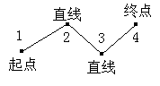
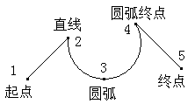

2 “顺圆弧”、“逆圆弧”、“圆弧”、“整圆”、“顺椭圆”、“逆椭圆”这些指令不能单 独存在，必须与前一点和后一点组合才能形成一个图形。

Z “整圆”的实际圆弧终点与圆弧起点重合，设定的“圆弧终点”只起辅助作用。

3 椭圆的圆心、长短轴半径由“顺椭圆”、“逆椭圆”指令指出，椭圆起点和椭圆终
点坐标则由上一点和下一点指出（由于椭圆的起点、终点、圆心可能不太方便教

导，可在高级编辑的“常用图形”中通过教导一个矩形来协助完成椭圆的教导）。

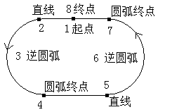

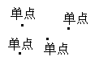

4 “逆圆弧”和“顺圆弧”指令只指定圆弧的半径，圆弧起点和圆弧终点坐标由上 一点和下一点指出。
5 “顺圆弧”、“逆圆弧”设定的半径不能小于前后两点之间距离的一半，否则无法 形成一个圆弧。
6 “单点”的教导比较简单，但是“单点”不能与圆弧或椭圆指令组合。
7 “空移”指令功能为 XYZ 轴同时快速定位到指定的坐标位置，不产生开胶或关胶 动作，而“起点”指令则先将 XY 轴快速定位到指定位置后，Z 轴再快速定位到指 定位置，并产生开胶动作。
8 只有“终点”和“单点”可以教导“针高”。

5.连续教导的技巧

为了方便快捷的完成一个图形的教导，设立了三个类型快捷切换键： F1 键：将当前加工点类型切换到起点、直线、终点。
F2 键：将当前加工点类型切换到圆弧、整圆、圆弧终点。 F3 键：将当前加工点类型切换到单点、空移。 同时，软件带有智能判断功能，能根据上一点的类型自动产生下一点的类型，例如上
一点如果是“起点”，则下一点自动生成“直线”；上一点类型为“终点”，则下一点自动生 成“起点”；上一点类型为“圆弧”，则下一点自动生成“圆弧终点”，上一点类型为“单点” 则下一点自动生成“单点”等等，而且设定的“单点时间”、“针高”和“速度”等参数会 被自动记录下来并应用到下一个点。插入一个新的加工点时也会根据前后加工点类型自动 生成合适的加工点类型。

6.编辑界面按键功能一览

Shift+确定: 运行/暂停
Shift+取消: 停止/复位
XYZ 电机手动键: 手动移动电机
速度键: 进行手动高低速切换
教导键: 将当前坐标保存到当前点并跳到下一个点 针高键: 将当前 Z 坐标保存到当前点的针高参数中 插入键: 在当前点之前插入一个点
删除键: 删除当前点

定位键: 将电机定位到当前点

上下键: 选择要修改的数据
确定键: 进行修改
左右键: 浏览上一个和下一个点
F1 键: 类型切换(起点/直线/终点)
F2 键: 类型切换(圆弧/整圆/圆弧终点)
F3 键: 类型切换(单点/空移)
Shift+F1: 调用帮助文件
Shift+F2: 保存文件
Shift+F3: 高级编辑功能
Shift+删除: 全部删除
Shift+左键: 到第一点
Shift+右键: 到最后一点
Shift+定位: 到距当前位置最近的一点
Shift+小数点: 图形平移
Shift+负号: 统一调整 Z 轴深度
Shift+0: 浏览指定的加工点
取消键：退出编辑界面

第四章 高级应用篇

1.高级编辑功能

在文件编辑界面按下 Shift+F3 键调用高级编辑功能：

可按下 Shift 加对应的数字键快速选择需要的编辑功能。

1）批量修改

批量修改功能主要用来修改大量的数据。

1 修改范围：需要修改的起始加工点号和结束加工点号
2 修改内容：可以选择以下需要修改的内容：

3 修改条件：可以指定要修改的数据的某一项数据等于、不等于、大于或小于一个
指定的值。

4 修改方式：有指定数值、指定增量、指定倍率三种方式，指定数值为将指定的数 值直接设置到需要修改的内容中；指定增量为在原来的值上增加一个值（指定的 增量为负数则减小）；指定倍率为将原来的值乘以一个值。

2）阵列复制

阵列复制功能主要用来将单个图形以阵列的方式复制成多份，也可产生一个平行四边 形的阵列。

1 复制范围：需要复制的图形的起始加工点号和结束加工点号。
2 基准点 A：需要复制的图形上的某个参考点，教导 XY 方向间距时需要以该点为基 准，默认为选择图形的第一个点。
3 X 方向组数：阵列的 X 方向组数。
4 Y 方向组数：阵列的 Y 方向组数，只复制一次则将 XY 方向组数均设成 1。 5 X 方向终点 B 坐标：该坐标必须是 X 方向最后一组对应基准点 A 的坐标。 Z Y 方向终点 C 坐标：该坐标必须是 Y 方向最后一组对应基准点 A 的坐标。 Z 起始方向：是先由 A 到 B 还是先由 A 到 C。
6 换行方式：有 S 形和 Z 形两种，Z 形换方式当加工完一行后会返回到起始点开始 加工下一行，S 形换行则不会返回起始点而是以直接折回的方式加工下一行。

3）图形平移

该功能主要用来统一调整图形的 XY 坐标位置。先确定好图形的起点，再将 XY 坐标移
动到该起点需要移动的 XY 坐标位置，调用该功能后，整个图形自动平移到当前位置。该功 能也可在文件编辑界面中按下 Shift+小数点键调用。

4）图形缩放

该功能主要用于统一放大和缩小 XY 的坐标值。与批量修改方式不同的是，该功能会也 会一起放大和缩小圆弧、椭圆的半径。

5）Z 轴深度

该功能主要用来统一调整图形的 Z 轴坐标和针高。先确定好图形的起点，再将 Z 轴移 动到该起点需要调整的 Z 坐标位置，调用该功能后，整个图形的 Z 轴坐标和针高会根据当 前 Z 坐标的值进行调整。该功能也可在文件编辑界面中按下 Shift+负号键调用。（使用该 功能时注意偏移后的针高不要超限，否则不能正常运行并产生超限错误）

6）抬针高度

该功能以相对于 Z 轴坐标的方式批量修改针高的值。 例如某点的加工点类型为“单点”，Z 坐标为－70，如果将抬针高度设为 30 后，该点
的针高被修改为：（－70＋30）= －40。

7）批量删除

先选定需要删除的加工点范围，按 Shift+确定键删除。如果要全部删除也可以在文件 编辑界面中按 Shift+删除键。

8）自动圆角

该功能用于将折角转换为圆弧，圆弧的弧长可设置，若两折角边长不够完成转换成设 定的弧长，则圆角弧长会自动减小来适应两折角边长。

自动圆角之前

自动圆角之后

9）常用图形

Z 椭圆

在生成椭圆的界面中按 Shift+XY 方向键教导椭圆的各个顶点(XY 每个方向至
少需要教导一个顶点才能生成椭圆)，按第一次为教导坐标，按第二次为取消所教 导的坐标。教导好起点、终点之后，按数字键 1 选择椭圆方向，按 Shift+确定键 生成椭圆。该界面的各个顶点的数据是一直保存的，即使退出该界面也仍然存在，

所以在教导椭圆时可中途退出该界面，再次进入时教导的数据依然存在。

生成的椭圆图形

Z 跑道

在生成跑道的界面中按 Shift+XY 方向键教导跑道的各个顶点，按第一次为教
导坐标，按第二次为取消所教导的坐标。按数字键 0 选择起点（起点只能选择在 长边的中点上），按数字键 1 选择跑道方向，按 Shift+确定键生成跑道。该界面 的各个顶点的数据是一直保存的，即使退出该界面也仍然存在，所以在教导跑道

时可中途退出该界面，再次进入时教导的数据依然存在。

Z 测试图形
生成的跑道图形

第一步：选择测试图形所在平面； 第二步：输入测试图形边长； 第三步：教导第三轴坐标； 第四步：生成如下图形：

可通过图形平移或批量修改功能将图形移动到合适的位置。

2.PLT 图形导入功能

先在系统参数中设置好 PLT 文件转化比例，然后在主界面下，按下 Shift+数字键 6 选择 PLT 文件，打开后转化为后缀名为.DJJ 的同名加工文件，然后再通过 Shift+数字键 2 调用文件管理 功能将该加工文件拷贝到 ADT-441 上进行调试和加工。 PLT 文件格式为一种打印机文件格式， 保存了图形的 XY 坐标、起点、终点、颜色等信息，但是没有保存 Z 轴坐标的信息，所以转化之 后的图形没有 Z 轴坐标和针高值，可使用批量修改的方式修改 Z 轴坐标和针高。目前能生成 PLT 文件格式的软件有很多种，这里只介绍两款应用比较广泛的软件生成 PLT 文件的方法： CorelDRAW 12 和 AutoCAD 2004，软件版本不一样可能界面会稍有不同。

1）使用 CorelDRAW 12 生成 PLT 文件步骤

<1>. 绘制图形
<2>. 点击菜单“文件”Æ“导出”，弹出如下对话框：

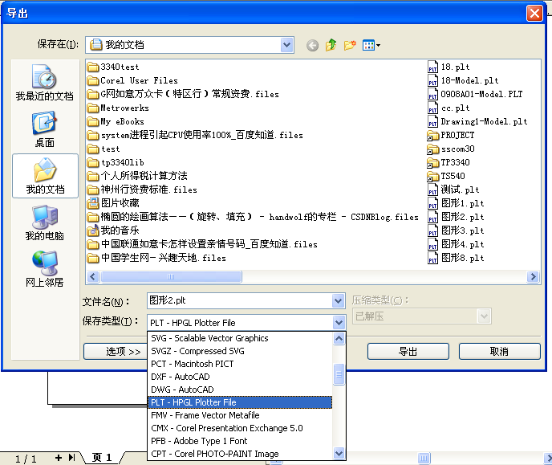
<3>. “保存类型”选择 PLT－HPGL Plotter File，点击“输出”，弹出如下对话框：

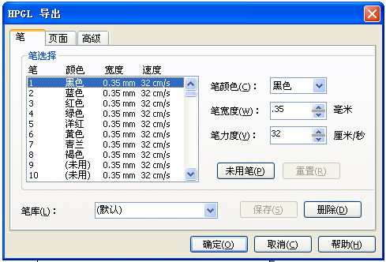

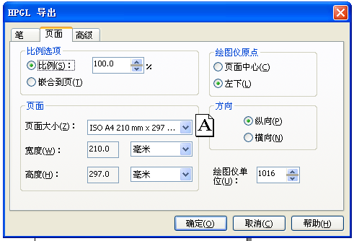

<4>. 在“页面”选项卡一栏中，“绘图仪原点”选择“左下”，其他的使用默认值

<5>. 在“高级”选项卡一栏中，点选“无宽度或速度命令”，其他的使用默认值，按确 定键即可生成 PLT 文件。
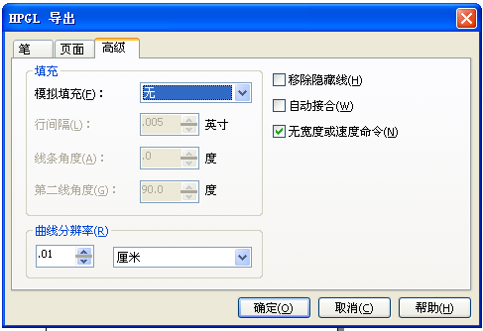

2）使用 AutoCAD2004 生成 PLT 文件步骤

请检查打印机类型里面是否有名为“通用 SHPGL”的打印机，如果没有，请按以下步骤安 装：
点击菜单“文件”Æ“打印机管理器”，弹出如下画面

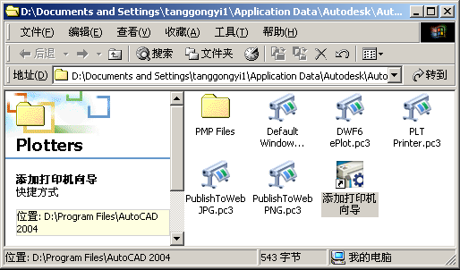
双击“添加打印机向导”图标，点击“下一步”，进入如下画面：

继续点击“下一步”
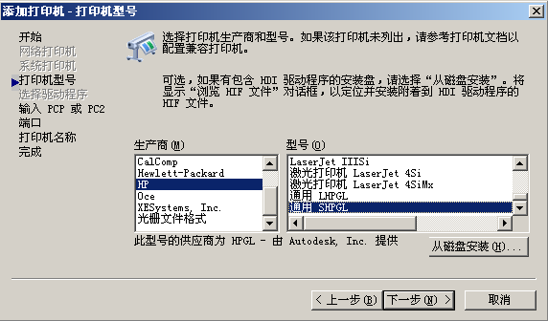

选择 HP 公司的“通用 SHPGL”型打印机，一直点击“下一步”到完成打印机安装 完成打印机安装后，即可输出 PLT 文件了，步骤如下：
<1>. 绘制好图形
<2>. 点击“文件”Æ“打印”，弹出如下对话框

<3>. 在“打印设备”中选择“通用 SHPGL.PC3”打印机，选中“打印到文件”复选框，
并设置好输出文件的路径和文件名称

<4>. 在“打印设置”中的“打印选项”里取消“打印样式”和“打印对象线宽”的选项， 要注意“图形方向”的选择，选择错了会使导出的图形方正不正确（以字母‘A’正立显示为准）。
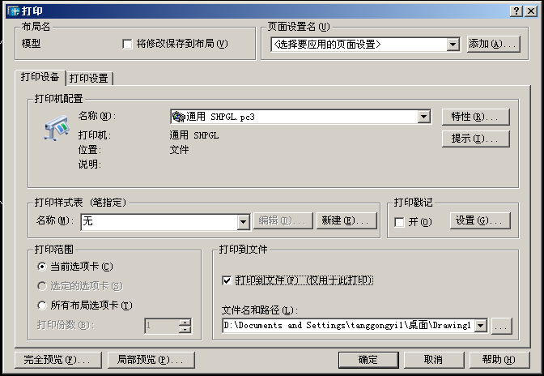

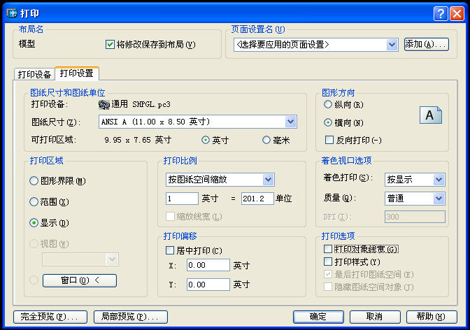

<5>. 点击“确定”输出 PLT 文件
PLT 文件可以使用文本编辑器打开，以下为一个 PLT 文件的样本：
_.(;_.I81;;17:_.N;19:IN;SC;PU;IP;IW;VS20,1;VS20,2;VS20,3;VS20,4;VS20,5;VS20,6; VS20,7;VS20,8;SP1;PU;PA0,0;SP1;LT;PA3985,3940;PD;PA5344,3940;PA5344,2497;PA398
5,2497;PA3985,3940;PU;PA0,0;SP;PG1;

3) 使用 CorelDRAW12 改变 PLT 文件轨迹顺序的方法

<1>. 曲线内部点的顺序调整

如上图所示，可以看到曲线的两个端点一个大一个小，大的端点表示是起点，小的端 点表示是结束点，要修改它们的顺序可使用如下方法：
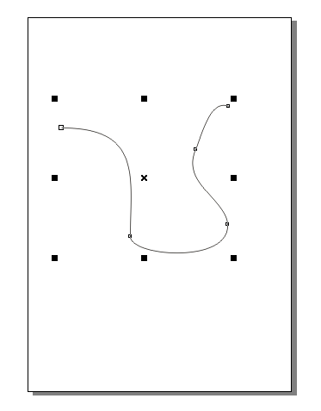

在左边工具栏第二排的图标上按下鼠标左键，选中形状工具图标（如上图），右键点击曲线
的一个端点，选择“反转曲线”，曲线内部点的顺序就改变了（如下图）。

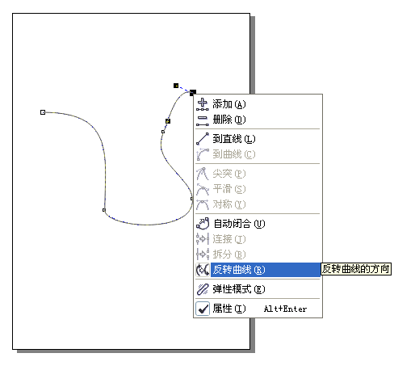
反转之后的图形如下：

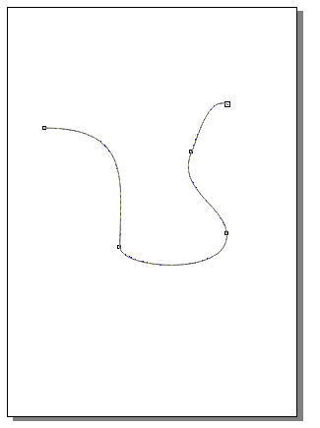
<2>. 图形排序 如果图形是一个群组，需要先取消图形的群组功能，在图形上点击右键，选择“取
消全部群组”（如下图）：

生成若干条曲线（如下图）：
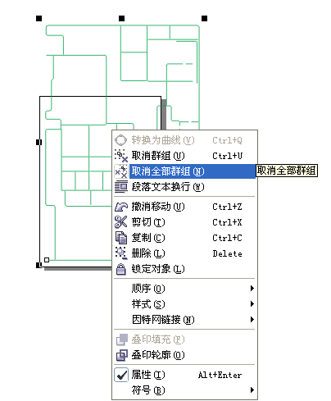

（右边对象管理器的打开方法为点击“工具”菜单 Æ“对象管理器”）

选中其中任意一条曲线（如上图），可以给它取个名字，然后将这条曲线移动到想要的
顺序位置（如下图）：

排好序后再输出 PLT 文件，记住起点位置在哪，加工时设置起点位置时对应的就是这
个点的位置。

4）使用 CorelDRAW12 导入 dxf 文件的方法

使用 AutoCAD 生成 dxf 文件后，要先关闭 AutoCAD 再将 dxf 导入到 CorelDRAW 中，否则导 入会失败。注意使用 AutoCAD 画图时的单位，如果是使用毫米数，则缩放要选择“公制”，如 果使用英寸，则要选择“英制”。

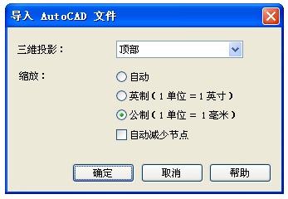

最好将导入的图形放到页面左下角以上以右的位置（如下图）

3．G 代码导入功能

在主界面先按下 Shift+数字键 7 可将 G 代码文件转化为后缀名为.DJJ 的加工文件。 目前支持的 G 代码包括：G00、G01、G02、G03、G17、G18、G19、G90、G91、G20、G21 以及 T 开头的换刀指令。

附件1：

手持盒各界面快捷键一览与操作注意事项
1.主界面：
- Shift+F1：当前界面的帮助
- Shift+1：设置系统参数
- Shift+2：文件管理功能（可以删除文件）
- XYZ电机手动键: 手动移动电机
- 速度键+轴方向键: 进行手动高低速切换
2.在文件编辑界面：
- Shift+确定: 运行/暂停
- Shift+取消: 停止/复位
- XYZ电机手动键: 手动移动电机
- 速度键+轴方向键: 进行手动高低速切换
- 教导键: 将当前坐标保存到当前点并跳到下一个点
- 针高键: 将当前Z坐标保存到当前点的针高参数中
- 插入键: 在当前点之前插入一个点
- 删除键: 删除当前点
- 定位键: 将电机定位到当前点
- 上下键: 选择要修改的数据
- 确定键: 进行修改
- 左右键: 浏览上一个和下一个点
- F1键: 类型切换(起点/直线/终点)
- F2键: 类型切换(圆弧/整圆/圆弧终点)
- F3键: 类型切换(单点/空移)
- Shift+F1: 调用帮助文件
- Shift+F2: 保存文件
- Shift+F3: 高级编辑功能
- Shift+删除: 全部删除
- Shift+左键: 到第一点
- Shift+右键: 到最后一点
- Shift+小数点: 图形平移
- Shift+负号: 统一调整Z轴深度
- Shift+0: 浏览指定的加工点
- 取消键：退出编辑界面
3.在加工运行界面：
      - 对应数字键：执行对应的动作
      - Shift+ Z↓：预览加工文件
      - Shift+2：可以选择从文件任何加工点开始加工
4.拨码器的使用：
1.在新建产品文件时可以直接建名字是01。02。03。。。。。。。99这样文件会自动对应拨码器01.02.03…..99
2．若键入是英文或中文格式的产品文件时可以在程序编好后，在主界面下按shift+1后移动光标到文件对应号设置，按确定这样可以直接对文件设置编码器的数值。

附录2：
1.使用前注意事项
  - 自动点胶机的工作电压为全电压形式
在上电使用前请务必确认正确的输入电压为（AC 110~220 Volts）
  - 请确认是否完成接地线路
  - 避免异物掉入机台内
  - 为确保安全，禁止以身体接触运转中的机械
  - 若需更换工件或材料等工作，需将机台停止运转后，方可操作
  - 更换工件治具或维修机器时请务必关闭电源
  - 本机器仅适用于10ºC～40ºC及湿度20～95%无水的工作环境
  - 请勿将机台放置于阳光会直接照射的地方
  - 请勿将机台放置于电子讯号干扰的地方操作
  - 避免使用服饰性溶剂擦拭机台，应使用中性清洁剂
2.随机配件
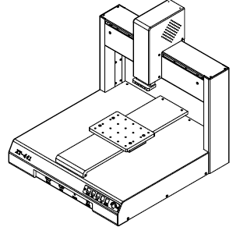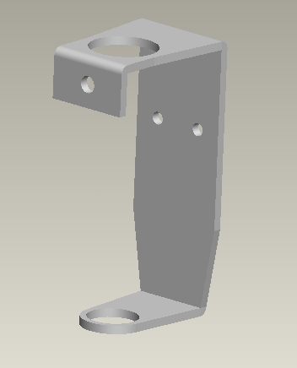
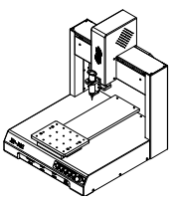
机器主体 30 或 55 cc针筒夹具

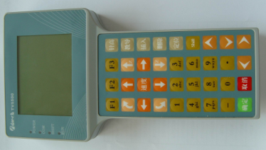 | 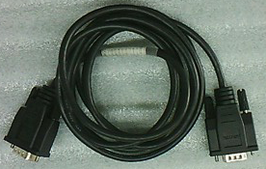
教导盒Teach Pendant | 教导盒接线
XT-441 Series Operating Manual | 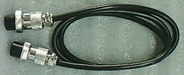
操作手册 | 出胶机连接讯号线
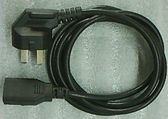
电源线

